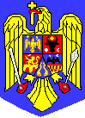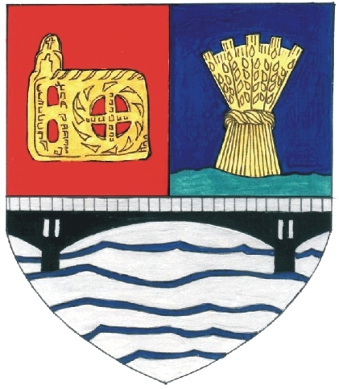

R O M Â N I A
CONSILIUL JUDEŢEAN IALOMIŢA

H O T Ă R Â R E
privind aprobarea Regulamentului de organizare şi funcţionare a Consiliului Judeţean Ialomiţa

Consiliul Judeţean Ialomiţa,
Având în vedere:
- Expunerea de motive nr.5279 din 14.07.2008 a Preşedintelui Consiliului Judeţean Ialomiţa;
- Hotărârea nr.32 din 25.06.2008 privind declararea ca legal constituit a Consiliului Judeţean Ialomiţa;
Examinând:
- Raportul nr.5278 din 14.07.2008 al Direcţiei Coordonare Organizare;
- Raportul nr. 6283 din 22 08.2008 al Comisiei juridice şi de disciplină;
- Raportul nr.6288 din 22.08.2008 al Comisiei economico-financiară, protecţia mediului şi turism;
- Raportul nr.6292 din 22.08.2008 al Comisiei pentru amenajarea teritoriului, urbanism, agricultură şi dezvoltare rurală;
- Raportul nr.6278 din 22.08.2008 al Comisiei pentru cultură, culte, tineret, sport, colaborare cu societatea civilă şi relaţii externe;
- Raportul nr.6276 din 22.08.2008 al Comisiei pentru învăţământ, muncă, sănătate, familie şi asistenţă socială.
În conformitate cu:
- prevederile art. 91 alin.(2) lit. a) şi alin.(2) lit. c) din Legea administraţiei publice locale nr. 215/2001, republicată, cu modificările şi completările ulterioare;
- prevederile Legii nr.393/2004 privind Statutul aleşilor locali, cu modificările şi completările ulterioare;
- prevederile Legii nr.52/2003 privind transparenţa decizională în administraţia publică, ci modificările şi completările ulterioare;
- prevederile Legii nr.144/2007 privind înfiinţarea, organizarea şi funcţionarea Agenţiei Naţionale de Integritate, cu modificările şi completările ulterioare.
În temeiul art.97 alin. (1) din Legea administraţiei publice locale nr.215/2001, republicată, cu modificările şi completările ulterioare,

H O T Ă R Ă Ş T E:

Art.1 Se aprobă Regulamentul de organizare şi funcţionare a Consiliului Judeţean Ialomiţa conform anexei care face parte integrantă din prezenta hotărâre.

Art.2 Cu data prezentei, se abrogă Regulamentul de organizare şi funcţionare a Consiliului Judeţean Ialomiţa aprobat prin Hotărârea nr.16 din 30.03.2007.

Art.3 Regulamentul de organizare şi funcţionare a Consiliului Judeţean Ialomiţa aprobat conform art.1 va fi publicat în Monitorul Oficial al Judeţului Ialomiţa precum şi pe site-ul propriu şi va fi adus la cunoştinţa consilierilor judeţeni şi a direcţiilor de specialitate din cadrul aparatului de specialitate, prin grija Secretarului Judeţului Ialomiţa.

PREŞEDINTE, Contrasemnează
Vasile Silvian CIUPERCĂ Secretar al judeţului Ialomiţa,
Constantin STOENESCU

Nr.52
Adoptată astăzi 29.08.2008
La Slobozia

